Администрация муниципального образования Таицкое городское поселение Гатчинского муниципального района Ленинградской области

|  |
| --- |
|  |

**ИНФОРМАЦИОННОЕ СООБЩЕНИЕ**

**о проведении аукциона в электронной форме**

**по продаже имущества, находящегося в собственности МО Таицкое городское поселение Гатчинского муниципального района**

**на электронной торговой площадке www.rts-tender.ru в сети Интернет «Продажа автомобиля SKODA RAPID»**

**№21000025080000000014**

**Продавец:** Администрация муниципального образования Таицкое городское поселение Гатчинского района Ленинградкой области

**Электронная площадка:** РТС-тендер www.rts-tender.ru

**2024 г.**

1. **СВЕДЕНИЯ О ПРОДАЖЕ МУНИЦИПАЛЬНОГО ИМУЩЕСТВА:**

**1.1. Аукцион с открытой формой подачи предложений о цене имущества в электронной форме**

|  |  |
| --- | --- |
| Нормативные документы для проведения аукциона | Аукцион по продаже имущества проводится в соответствии с пунктом 2 статьи 298 Гражданского кодекса Российской Федерации, Федеральный закон от 21 декабря 2001 г. №178-ФЗ "О приватизации государственного и муниципального имущества", Постановлением Российской Федерации от 27 августа 2012 г. № 860 «Об организации и проведении продажи государственного или муниципального имущества в электронной форме», Решением совета депутатов муниципального образования Таицкое городское поселение Гатчинского муниципального района Ленинградской области от 21.03.2024 года №93 «Об утверждении Порядка планирования приватизации и продажи муниципального имущества», Решением совета депутатов муниципального образования Таицкое городское поселение Гатчинского муниципального района Ленинградской области от 01.08.2024 года №106 «О прогнозном плане (программе) приватизации имущества Таицкого городского поселения на 2024 год»**,** регламентом электронной площадки ЭЛЕКТРОННАЯ ТОРГОВАЯ ПЛОЩАДКА РТС-тендер www.rts-tender.ru |
| Собственник выставляемого на продажу имущества | Администрация муниципального образования Таицкое городское поселение Гатчинского муниципального района Ленинградской области (далее - Администрация Таицкого городского поселения) |
| Продавец (Организатор) продажи имущества | Администрация муниципального образования Таицкое городское поселение Гатчинского муниципального района Ленинградской области (далее - Администрация Таицкого городского поселения)  Адрес: 188340, Ленинградская область, Гатчинский район, Таицкое городское поселение, дер. Большие Тайцы, ул. Санаторская, д.24.  Контакты: E-mail: taici@taici.ru, тел. (8-813-71)52-737  ИНН 4705031090  КПП 470501001  ОГРН 1054701274100 |
| Оператор электронной площадки | Электронная площадка РТС-тендер www.rts-tender.ru |
| Форма проведения продажи государственного имущества | Аукцион с открытой формой подачи предложений о цене имущества в электронной форме |
| сведения обо всех предыдущих торгах по продаже такого имущества, объявленных в течение года, предшествующего его продаже, и об итогах торгов по продаже такого имущества | отсутствуют |
| форма подачи предложений о цене такого имущества | открытая |
| Место подачи (приема) заявок | www.rts-tender.ru |
| Дата и время начала подачи (приема) заявок | На следующий день после размещения извещения о проведении аукциона:  06.07.2024 года в 10.00 по местному времени. Подача заявок осуществляется круглосуточно. |
| Дата и время окончания подачи (приема) заявок | Информационное сообщение о продаже государственного или муниципального имущества подлежит размещению на официальном сайте в сети "Интернет" не менее чем за тридцать дней до дня осуществления продажи указанного имущества, если иное не предусмотрено настоящим Федеральным законом.  05.09.2024 года в 10.00 по местному времени. |
| Дата определения участников | Решение продавца о признании претендентов участниками аукциона принимается в течение 5 рабочих дней с даты окончания срока приема заявок  09.09.2024 года по местному времени. |
| Место подведения итогов продажи | РТС-тендер www.rts-tender.ru |
| Дата, время и срок проведения продажи | Проведение процедуры аукциона должно состояться не позднее 3-го рабочего дня со дня определения участников, указанного в информационном сообщении о проведении аукциона.  11.09.2024 года в 10.00 по местному времени и до последнего предложения участников |
| Основания проведения продажи государственного имущества | Решение совета депутатов муниципального образования Таицкое городское поселение Гатчинского муниципального района Ленинградской области от 01.08.2024 года №106 «О прогнозном плане (программе) приватизации имущества Таицкого городского поселения на 2024 год» |

**Лот 1**

|  |  |
| --- | --- |
| Наименование, назначение имущества | Автомобиль SKODA RAPID |
| Адрес (местонахождение) | Ленинградская область, Гатчинский район, Таицкое городское поселение, дер. Большие Тайцы, ул. Санаторская, д.24 |
| Краткая характеристика имущества | Марка, модель SKODA RAPID  Наименование (тип ТС) Легковой седан  Идентификационный номер (VIN):XW8AG4NH7GK116837  Тип кузова хэтчбек  Год изготовления ТС 2016  Цвет темно-серый  Мощность двигателя, 66 кВт при 4200 об/мин.  Объем двигателя, 1598  Серия двигателя CAYB  Компоновка двигателя рядный, 4 цилиндра  Крутящий момент 230 Нм при 1500-2500 об/мин.  Регистрационный номер: О 054 АМ  Свидетельство о регистрации: 47 39 № 759251  Тип используемого топлива дизельное  Расход топлива 4.2  Система питания непосредственный впрыск в цилиндр (Common Rall)  Наличие и тип наддува турбокомпрессор  Охладитель наддувочного воздуха установлен  Тип привода DOHC  Соответствие экологическим нормам Euro 5  ***Дополнительные сведения:***  Имеются следы коррозии в нижней части передней левой двери, крышки багажника, следы коррозии арки заднего правого крыла, деформация и коррозия в передней части левого порога – требуется ремонт и окраска, стерты ЛКП у ручки задней правой двери, имеются сколы на капоте – требуется окраска, треснут задний бампер – требуется замена. |
| Способ продажи | Аукцион в электронной форме |
| Начальная цена (с НДС) | 612 000 (шестьсот двенадцать тысяч) рублей |
| Величина повышения начальной цены  («шаг аукциона») | 5%, что составляет – 30 600 рублей |
| Размер задатка | 10%, что составляет – 61 200 рублей |
| Сведения о рыночной  стоимости (дата отчёта об оценке, рыночная стоимость) | отчет об оценке объекта оценки от 22.03.2024 года № 74-24 выполненный в соответствии с Федеральным законом от 29.07.1998 №135-ФЗ «Об оценочной деятельности в Российской Федерации», подготовленный ООО «Вариант»  Оценка рыночной стоимости легкового автомобиля составляет: 612 000 (шестьсот двенадцать тысяч) рублей (с учетом НДС). |
| Срок заключения договора | В течение 5 рабочих дней со дня подведения итогов аукциона с победителем или лицом, признанным единственным участником аукциона, заключается договор купли-продажи имущества |
| Срок оплаты | Не позднее 7 календарных дней со дня заключения договора купли-продажи автомобиля |
| Форма платежа | Безналичный расчет на счет Продавца |

**Фотографии лота №1**

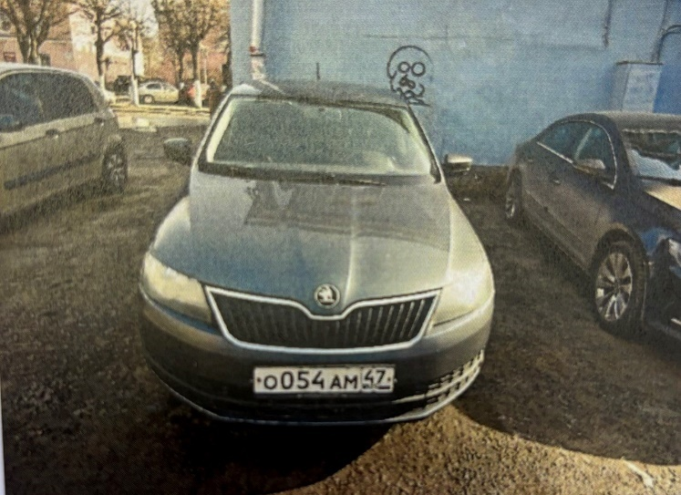

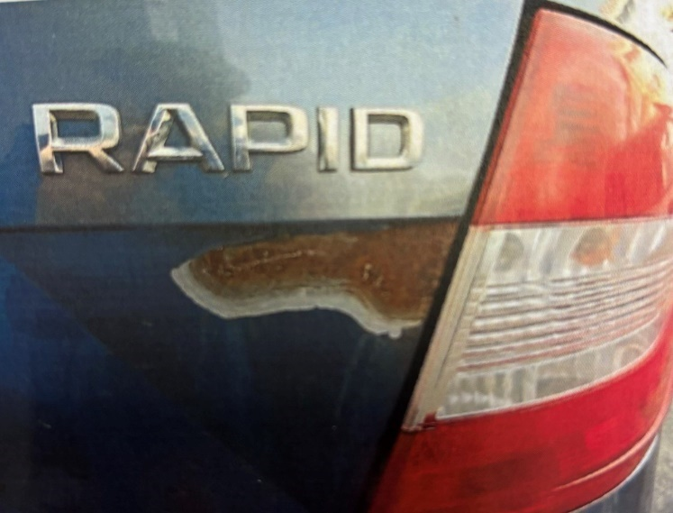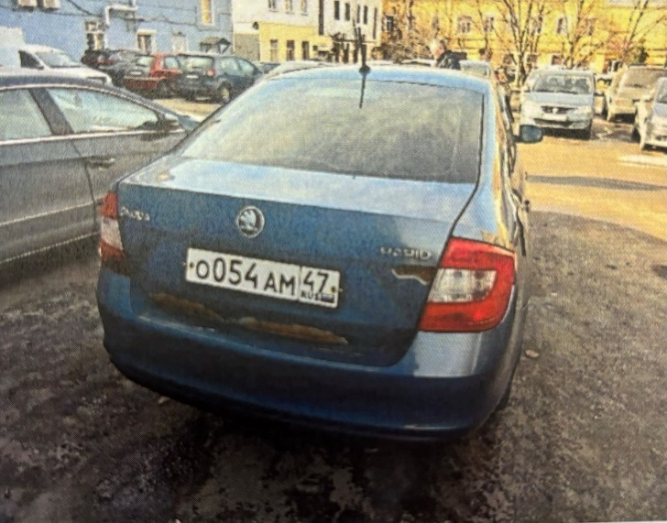

**2. Срок и порядок регистрации на электронной площадке**

2.1. Для обеспечения доступа к участию в продаже муниципального имущества в электронной форме претендентам необходимо пройти процедуру аккредитации регистрации в соответствии с Регламентом электронной площадки Оператора. Регламент электронной площадки, а также инструкции по работе с электронной площадкой размещены на сайте Оператора электронной площадки на сайте www.rts-tender.ru в сети Интернет.

Для прохождения процедуры аккредитации и регистрации участнику аукциона необходимо получить усиленную квалифицированную электронную подпись в аккредитованном удостоверяющем центре.

2.2. Регистрация на электронной площадке претендентов на участие в продаже муниципального имущества в электронной форме осуществляется ежедневно, круглосуточно, но не позднее даты и времени окончания подачи (приема) заявок.

2.3. Регистрация на электронной площадке осуществляется без взимания платы.

2.4. Регистрации на электронной площадке подлежат претенденты, ранее не зарегистрированные на электронной площадке, или регистрация которых, на электронной площадке была ими прекращена.

1. **Ограничения участия в продаже муниципального имущества в электронной форме отдельных категорий физических и юридических лиц**

3.1. Покупателями муниципального имущества могут быть любые физические и юридические лица, за исключением лиц, предусмотренных статьей 5 Федерального закона от 21 декабря 2001 г. № 178-ФЗ «О приватизации государственного и муниципального имущества»:

- государственных и муниципальных унитарных предприятий, государственных и муниципальных учреждений;

- юридических лиц, в уставном капитале которых доля Российской Федерации, субъектов Российской Федерации и муниципальных образований превышает 25 процентов, кроме случаев, предусмотренных статьей 25 названного федерального закона;

- юридических лиц, местом регистрации которых является государство или территория, включенные в утверждаемый Министерством финансов Российской Федерации перечень государств и территорий, предоставляющих льготный налоговый режим налогообложения и (или) не предусматривающих раскрытия и предоставления информации при проведении финансовых операций (офшорные зоны), и которые не осуществляют раскрытие и предоставление информации о своих выгодоприобретателях, бенефициарных владельцах и контролирующих лицах в порядке, установленном Правительством Российской Федерации.

Понятие «контролирующее лицо» используется в том же значении, что и в [статье 5](consultantplus://offline/ref=9BE5AE1D6BEC47D304A3404CD1D5655DF9913392758E63037C656E5E58381D939B2925E9A1AA134BDA97D2DD177D7B4C5B1AFB9E1FD0200AL3uCF) Федерального закона от 29 апреля 2008 г. № 57-ФЗ «О порядке осуществления иностранных инвестиций в хозяйственные общества, имеющие стратегическое значение для обеспечения обороны страны и безопасности государства». Понятия «выгодоприобретатель» и «бенефициарный владелец» используются в значениях, указанных в [статье 3](consultantplus://offline/ref=9BE5AE1D6BEC47D304A3404CD1D5655DF89A3A94738A63037C656E5E58381D939B2925E9A1AA114DD197D2DD177D7B4C5B1AFB9E1FD0200AL3uCF) Федерального закона от 7 августа 2001 г. № 115-ФЗ «О противодействии легализации (отмыванию) доходов, полученных преступным путем, и финансированию терроризма».

**4. Порядок ознакомления со сведениями об имуществе,   
выставляемом на продажу**

4.1. Информация о проведении продажи муниципального имущества в электронной форме размещается на официальном сайте Российской Федерации в сети «Интернет» [www.torgi.gov.ru](http://www.torgi.gov.ru), на сайте электронной площадки [www.rts-tender.ru](http://www.rts-tender.ru) в сети Интернет.

4.2. С дополнительной информацией об участии в продаже муниципального имущества в электронной форме, о порядке проведения продажи, с формой заявки, условиями договора купли-продажи, с порядком осмотра имущества, претенденты могут ознакомиться на официальном сайте Российской Федерации в сети «Интернет» www.torgi.gov.ru, на сайте в сети «Интернет» Оператора электронной площадки [www.rts-tender.ru](http://www.rts-tender.ru) в сети Интернет.

4.3. Любое заинтересованное лицо независимо от регистрации на электронной площадке со дня начала приема заявок вправе осмотреть выставленные на продажу объекты муниципальной собственности, для чего необходимо предварительно договориться об осмотре с представителем Продавца.

Контактное лицо: начальник отдела градостроительства, земельных и имущественных отношений – Сахарова Елизавета Сергеевна, тел.(81371)52-176. Для уточнения времени осмотра звонить предварительно за 1-2 дня до осмотра с 9-00 час до 15-00 час.

4.4. Любое лицо независимо от регистрации на электронной площадке вправе направить на электронный адрес Оператора электронной площадки, указанный в информационном сообщении о проведении продажи, запрос о разъяснении размещенной информации.

Такой запрос в режиме реального времени направляется в «личный кабинет» продавца для рассмотрения при условии, что запрос поступил продавцу не позднее 5 (пяти) рабочих дней до окончания подачи заявок.

В течение 2 (двух) рабочих дней со дня поступления запроса продавец предоставляет Оператору электронной площадки для размещения в открытом доступе разъяснение с указанием предмета запроса, но без указания лица, от которого поступил запрос.

**5. Порядок подачи (приема) и отзыва заявок**

5.1. Прием заявок и прилагаемых к ним документов начинается с даты и времени,   
указанных в информационном сообщении о проведении продажи муниципального имущества в электронной форме, осуществляется в сроки, установленные в информационном сообщении.

5.2. Заявка подается путем заполнения ее электронной формы, размещенной в открытой для доступа неограниченного круга лиц части электронной площадки (далее - открытая часть электронной площадки), с приложением электронных образов документов, предусмотренных Федеральным [законом](consultantplus://offline/ref=8608A915A77589369BD2B7F347595D5ABC538B22E06FA735FD52FF4C23570EP) о приватизации от 21 декабря 2001 г. № 178-ФЗ «О приватизации государственного и муниципального имущества».

5.3. Одно лицо имеет право подать только одну заявку.

5.4. Все подаваемые претендентом документы не должны иметь исправлений. Все исправления должны быть надлежащим образом заверены. Печати и подписи, а также реквизиты и текст оригиналов и копий документов должны быть четкими и читаемыми. Подписи на оригиналах и копиях документов должны быть расшифрованы (указывается должность, фамилия и инициалы подписавшегося лица).

5.5. Заявки с прилагаемыми к ним документами, поданные с нарушением установленного срока, на электронной площадке не регистрируются.

5.6. При приеме заявок от претендентов Оператор электронной площадки обеспечивает:

- регистрацию заявок и прилагаемых к ним документов в журнале приема заявок. Каждой заявке присваивается номер с указанием даты и времени приема;

- конфиденциальность данных о претендентах и участниках, за исключением случая направления электронных документов продавцу.

5.7. В течение одного часа со времени поступления заявки Оператор электронной площадки сообщает претенденту о ее поступлении путем направления уведомления с приложением электронных копий зарегистрированной заявки и прилагаемых к ней документов.

5.8. Претендент вправе не позднее дня окончания приема заявок отозвать заявку путем направления уведомления об отзыве заявки на электронную площадку.

В случае отзыва претендентом заявки, уведомление об отзыве заявки вместе с заявкой в течение одного часа поступает в «личный кабинет» продавца, о чем претенденту направляется соответствующее уведомление.

5.9. Претендент не допускается к участию в аукционе по следующим основаниям:

представленные документы не подтверждают право претендента быть покупателем в соответствии с законодательством Российской Федерации;

представлены не все документы в соответствии с перечнем, указанным в информационном сообщении (за исключением предложений о цене государственного или муниципального имущества на аукционе), или оформление указанных документов не соответствует законодательству Российской Федерации;

заявка подана лицом, не уполномоченным претендентом на осуществление таких действий;

не подтверждено поступление в установленный срок задатка на счета, указанные в информационном сообщении.

Перечень оснований отказа претенденту в участии в аукционе является исчерпывающим.

**6. Перечень документов, представляемых претендентами на участие в продаже** муниципального **имущества, и требования к их оформлению**

6.1. Одновременно с заявкой на участие в продаже муниципального имущества претенденты представляют следующие документы в форме электронных документов либо электронных образов документов (документов на бумажном носителе, преобразованных в электронно-цифровую форму путем сканирования с сохранением их реквизитов), заверенных электронной подписью:

6.1.1. Доверенность на лицо, имеющее право действовать от имени претендента, если заявка подается представителем претендента, оформленная в установленном порядке, или нотариально заверенная копия такой доверенности.

В случае, если доверенность на осуществление действий от имени претендента подписана лицом, уполномоченным руководителем юридического лица, заявка должна содержать также документ, подтверждающий полномочия этого лица.

6.1.2. юридические лица:

- заверенные копии учредительных документов;

- документ, который подтверждает полномочия руководителя юридического лица на осуществление действий от имени юридического лица (копия решения о назначении этого лица или о его избрании) и в соответствии с которым руководитель юридического лица обладает правом действовать от имени юридического лица без доверенности;

- документ, содержащий сведения о доле Российской Федерации, субъекта Российской Федерации или муниципального образования в уставном капитале юридического лица (реестр владельцев акций либо выписка из него или заверенное печатью юридического лица и подписанное его руководителем письмо).

6.1.3. физические лица, в том числе индивидуальные предприниматели

-документ, удостоверяющий личность.

6.1.4. Опись представленных документов, подписанная претендентом или его уполномоченным представителем.

6.1.5. Заявки подаются одновременно с полным комплектом документов, установленным в настоящем информационном сообщении.

6.1.6. Наличие электронной подписи означает, что документы и сведения, поданные в форме электронных документов, направлены от имени претендента и отправитель несет ответственность за подлинность и достоверность таких документов и сведений.

**7. Порядок внесения задатка и его возврата**

7.1. Для участия в продаже муниципального имущества в электронной форме претенденты перечисляют задаток в размере 10 процентов начальной цены продажи имущества в счет обеспечения оплаты приобретаемого имущества.

7.2. Настоящее информационное сообщение является публичной офертой для заключения договора о задатке в соответствии со статьей 437 Гражданского кодекса Российской Федерации, а подача претендентом заявки и перечисление задатка являются акцептом такой оферты, после чего договор о задатке считается заключенным в установленном порядке.

7.3. Порядок перечисления (либо возврата) задатка установлен Соглашением о гарантийном обеспечении на электронной площадке «РТС-тендер».

7.4. Для целей выдачи продавцу задатка претендент перечисляет на счет Оператора электронной площадки гарантийное обеспечение. Денежные средства, перечисленные в счет гарантийного обеспечения, учитываются на аналитическом счете претендента, привязанном к счету Оператора электронной площадки.

Гарантийное обеспечение перечисляется претендентом на следующие реквизиты Оператора электронной площадки:

***ООО «РТС-тендер»***

***Наименование банка Филиал «Корпоративный» ПАО «Совкомбанк»***

***Расчетный счёт 40702810512030016362***

***Корр. счёт 30101810445250000360***

***БИК 044525360***

***ИНН 7710357167***

***КПП 773001001***

***Назначение платежа: Внесение гарантийного обеспечения по Соглашению о внесении гарантийного обеспечения, № аналитического счета _________, без НДС.***

7.5. Основанием для блокирования средств гарантийного обеспечения является заявка претендента.

Средства гарантийного обеспечения блокируются в объеме задатка, размер которого указан в настоящем информационном сообщении о проведении аукциона, для участия в котором подана заявка, при условии наличия на аналитическом счете претендента средств гарантийного обеспечения, не блокированных в размере указанного задатка (свободные средства).

7.6. Блокирование средств гарантийного обеспечения в счет задатка для участия в аукционе прекращается в следующем порядке:

а) участникам, за исключением победителя, – в течение 5 (пяти) календарных дней со дня подведения итогов аукциона;

б) претендентам, не допущенным к участию в аукционе – в течение 5 (пяти) календарных дней со дня подписания протокола о признании претендентов участниками;

в) в случае отзыва претендентом заявки на участие в аукционе до даты (времени) окончания приема заявок – в течение 5 (пяти) календарных дней со дня поступления Оператору электронной площадки от претендента уведомления об отзыве заявки;

г) в случае отзыва претендентом заявки позднее даты (времени) окончания приема заявок задаток возвращается в порядке, установленном для претендентов, не допущенных к участию в аукционе;

д) в случае признания аукциона несостоявшимися Оператор электронной площадки обязуется возвратить сумму внесенного претендентом задатка в течение 5 (пяти) календарных дней со дня подписания протокола признания аукциона несостоявшимся;

е) в случае отмены аукциона Оператор электронной площадки обязуется возвратить сумму внесенного претендентом задатка в течение 5 (пяти) календарных дней со дня принятия решения об отмене аукциона.

7.7. Задаток победителя аукциона засчитывается в счет оплаты приобретаемого имущества и подлежит перечислению в установленном порядке в течение 5 календарных дней со дня истечения срока, установленного для заключения договора купли-продажи имущества.

7.8. При уклонении или отказе победителя от заключения в установленный срок договора купли-продажи имущества задаток ему не возвращается.

**8. Порядок определения участников аукциона**

8.1. В день определения участников аукциона, указанный в информационном сообщении, Оператор электронной площадки через «личный кабинет» продавца обеспечивает доступ продавца к поданным претендентами заявкам и документам, а также к журналу приема заявок.

8.2. Продавец в день рассмотрения заявок и документов претендентов и установления факта поступления задатка подписывает протокол о признании претендентов участниками, в котором приводится перечень принятых заявок (с указанием имен (наименований) претендентов), перечень отозванных заявок, имена (наименования) претендентов, признанных участниками, а также имена (наименования) претендентов, которым было отказано в допуске к участию в аукционе, с указанием оснований такого отказа.

8.3. Не позднее следующего рабочего дня после дня подписания протокола о признании претендентов участниками всем претендентам, подавшим заявки, направляется уведомление о признании их участниками аукциона или об отказе в признании участниками аукциона, с указанием оснований отказа.

8.4. Информация о претендентах, не допущенных к участию в аукционе, размещается в открытой части электронной площадки, а также на официальном сайте в сети «Интернет» для размещения информации о проведении торгов, определенном Правительством Российской Федерации [www.torgi.gov.ru](http://www.torgi.gov.ru).

8.5. Претендент приобретает статус участника аукциона с момента подписания протокола о признании претендентов участниками аукциона.

8.6. Претендент не допускается к участию в аукционе по следующим основаниям:

а) представленные документы не подтверждают право претендента быть покупателем имущества в соответствии с законодательством Российской Федерации.

б) представлены не все документы в соответствии с перечнем, указанным в информационном сообщении о проведении продажи муниципального имущества в электронной форме, или оформление представленных документов не соответствует законодательству Российской Федерации.

в) не подтверждено поступление в установленный срок задатка на счет, указанный в информационном сообщении.

г) заявка подана лицом, не уполномоченным претендентом на осуществление таких действий.

**9. Порядок проведения аукциона и определения победителя**

9.1. Процедура аукциона проводится в день и время, указанные в информационном сообщении о проведении аукциона, путем последовательного повышения участниками начальной цены продажи на величину, равную либо кратную величине «шага аукциона».

«Шаг аукциона» устанавливается продавцом в фиксированной сумме, составляющей не более 5 (пяти) процентов начальной цены продажи, и не изменяется в течение всего аукциона.

9.2. Во время проведения процедуры аукциона Оператор электронной площадки обеспечивает доступ участников к закрытой части электронной площадки и возможность представления ими предложений о цене имущества.

9.3. Со времени начала проведения процедуры аукциона Оператором электронной площадки размещается:

а) в открытой части электронной площадки - информация о начале проведения процедуры аукциона с указанием наименования имущества, начальной цены и текущего «шага аукциона»;

б) в закрытой части электронной площадки - помимо информации, указанной в открытой части электронной площадки, также предложения о цене имущества и время их поступления, величина повышения начальной цены («шаг аукциона»), время, оставшееся до окончания приема предложений о цене имущества.

9.4. В течение одного часа со времени начала проведения процедуры аукциона участникам предлагается заявить о приобретении имущества по начальной цене. В случае если в течение указанного времени:

а) поступило предложение о начальной цене имущества, то время для представления следующих предложений об увеличенной на «шаг аукциона» цене имущества продлевается на 10 минут со времени представления каждого следующего предложения. Если в течение 10 минут после представления последнего предложения о цене имущества следующее предложение не поступило, аукцион с помощью программно-аппаратных средств электронной площадки завершается;

б) не поступило ни одного предложения о начальной цене имущества, то аукцион с помощью программно-аппаратных средств электронной площадки завершается. В этом случае временем окончания представления предложений о цене имущества является время завершения аукциона.

9.5. При этом программными средствами электронной площадки обеспечивается:

а) исключение возможности подачи участником предложения о цене имущества, не соответствующего увеличению текущей цены на величину «шага аукциона»;

б) уведомление участника в случае, если предложение этого участника о цене имущества не может быть принято в связи с подачей аналогичного предложения ранее другим участником.

9.6. Победителем признается участник, предложивший наиболее высокую цену имущества.

9.7. Ход проведения процедуры аукциона фиксируется Оператором электронной площадки в электронном журнале, который направляется продавцу в течение одного часа со времени завершения приема предложений о цене имущества для подведения итогов аукциона путем оформления протокола об итогах аукциона.

9.8. Протокол об итогах аукциона удостоверяет право победителя на заключение договора купли-продажи имущества, содержит фамилию, имя, отчество или наименование юридического лица - победителя аукциона, цену имущества, предложенную победителем, фамилию, имя, отчество или наименование юридического лица - участника продажи, который сделал предпоследнее предложение о цене такого имущества в ходе продажи, и подписывается продавцом в течение одного часа с момента получения электронного журнала, но не позднее рабочего дня, следующего за днем подведения итогов аукциона.

9.9. Процедура аукциона считается завершенной со времени подписания продавцом протокола об итогах аукциона.

9.10. Аукцион признается несостоявшимся в следующих случаях:

а) не было подано ни одной заявки на участие либо ни один из претендентов не признан участником;

б) принято решение о признании только одного претендента участником;

в) ни один из участников не сделал предложение о начальной цене имущества.

9.11. Решение о признании аукциона несостоявшимся оформляется протоколом.

9.12. В течение одного часа со времени подписания протокола об итогах аукциона победителю направляется уведомление о признании его победителем с приложением этого протокола, а также размещается в открытой части электронной площадки следующая информация:

а) наименование имущества и иные позволяющие его индивидуализировать сведения;

б) цена сделки;

в) фамилия, имя, отчество физического лица или наименование юридического лица - победителя.

**10. Срок заключения договора купли-продажи имущества, порядок оплаты имущества**

10.1. Договор купли-продажи имущества заключается между продавцом и победителем продажи муниципального имущества в простой письменной форме вне электронной площадки, по месту нахождения Организатора продажи муниципального имущества – Ленинградская область, Гатчинский район, Таицкое городское поселение, дер. Большие Тайцы, ул. Санаторская, д.24, каб.№2 подведения итогов аукциона.

10.2. При уклонении или отказе победителя от заключения в установленный срок договора купли-продажи имущества победитель утрачивает право на заключение указанного договора, задаток ему не возвращается, результаты аукциона аннулируются продавцом.

Ответственность покупателя в случае его отказа или уклонения от оплаты имущества в установленные сроки предусматривается в соответствии с законодательством Российской Федерации в договоре купли-продажи имущества.

Денежные средства в счет оплаты имущества подлежат перечислению (единовременно в безналичном порядке) победителем продажи муниципального имущества в течение 7 (семи) календарных дней после дня заключения договора купли-продажи на счет по следующим реквизитам:

Получатель:

Почтовый адрес: 188300, Ленинградская область, Гатчинский район, д.Большие Тайцы, ул. Санаторская 24

ИНН 4705031090

КПП 470501001

ОГРН 1054701274100

ОКТМО 41618176

ОКПО 05095318

л/с 04453000550

Комитет финансов Гатчинского муниципального района (Администрация Таицкого городского поселения, л/с 04453000550)

Единый казначейский счет: 40102810745370000098

Расч.счет 03100643000000014500

Наименование банка: СЕВЕРО-ЗАПАДНОЕ ГУ БАНКА РОССИИ//УФК по Ленинградской области, г. Санкт-Петербург

БИК банка: 044030098

КБК 617 1 14 02053 13 0000 410

Назначение платежа: оплата за имущество по договору купли-продажи

(указать номер и дату договора).

10.3. Задаток, перечисленный покупателем для участия в аукционе, засчитывается в счет оплаты имущества.

10.4. Факт оплаты имущества подтверждается выпиской со счета продавца о поступлении средств в размере и сроки, указанные в договоре купли-продажи.

10.5. Передача имущества и оформление права собственности на него осуществляются в соответствии с законодательством Российской Федерации и договором купли-продажи имущества не позднее чем через 30 календарных дней после дня оплаты имущества.

**11. Внесение изменений в информационное сообщение**

11.1. Продавец вправе принять решение о внесении изменений в настоящее информационное сообщение в любое время до даты окончания приема заявок. Изменение предмета продажи не допускается. Изменения, вносимые в настоящее информационное сообщение, подлежат размещению в том же порядке, что и настоящее информационное сообщение. При этом срок подачи заявок на участие в продаже муниципального имущества должен быть продлен таким образом, чтобы со дня размещения таких изменений до даты проведения продажи муниципального имущества он составлял не менее 30 дней.

**12. Отказ от проведения продажи муниципального имущества**

12.1. Продавец вправе отказаться от проведения аукциона в любое время, но не позднее, чем за три дня до наступления даты его проведения.

**13. Заключительные положения**

13.1. Все вопросы, касающиеся проведения продажи муниципального имущества в электронной форме, не нашедшие отражения в настоящем информационном сообщении, регулируются законодательством Российской Федерации.